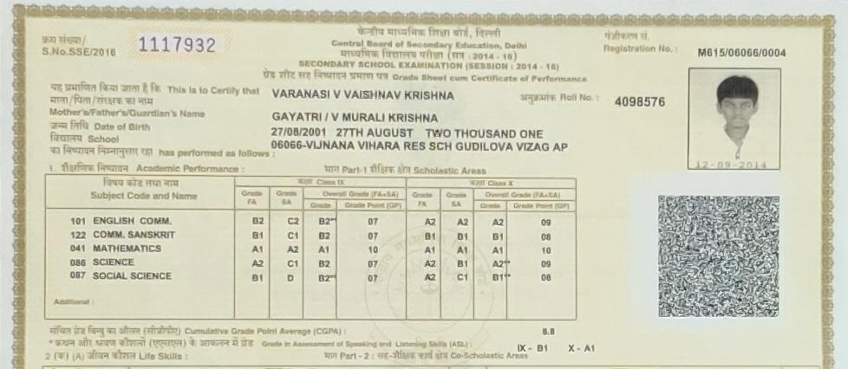

1117932

Registration No.

M615/06066/0004

4098576

केनीय माध्यमिक शिक्षा बोर्ड, दिल्ली Central Board of Secondary Education, De

माध्यमिक विद्यालय परीशा (सत्र 2014-10) SECONDARY SCHOOL EXAMINATION SESSION 2014-15)

प्रेडशीटसह निष्पादन प्रमाण पर Gradesheet cum Certificate of performance यह प्रमाणित किया जाता है कि Thislato Cardly that VARANASIV VAISHNAV KRISHNA

अनुक्रमांक Roll No.

1 माता/पिता/संरक्षक का नाम Mother Father's Guardians Name

GAYATRI /V MURALI KRISHNA जन्म तिथि Date of Birth

27/08/2001 27TH AUGUST TWO THOUSAND ONE विद्यालय School

06066-VIJNANA VIHARA RES SCH GUDILOVA VIZAG AP का निष्पादन निम्नानुसार रहा has performed as followsi शैक्षणिक नियावन Academle Performance:

भाग Part-1शक्षिकmScholastic Areas विषय कोड तथा नाम

DeceTA-BAGrade Girmiel

d rndeTALSAL Subject Code and Name

ComTGratePoint OPM 101 ENGLISH COMM.

B2 122 COMM. SANSKRIT 041 MATHEMATICS 086 SCIENCE 057 SOCIAL SCIENCE

TA

O

Gram Pant (OPE

07

AZ

07

05250

mm』

संचित ग्रेड दिनुका औसत (सीजीपीए) Cumdaiva anduPoint Average iCGPAJE "कथन और श्रवण कोशला (एसएल) के आकलन में प्रेड n

a rsingdomingSASTE

___ x-B1x 2(क) (A) जीवन कोशल Lite Skills:

भाग Part-2:सह-शैक्षिकार्य Co-Scholastic Anas

-

A1